Marianna Szumal
Polin, czyli Polska ojczyzną Żydów.
O wprowadzaniu elementów kultury żydowskiej na lekcjach języka polskiego
Przed współczesną edukacją polonistyczną, której zadaniem jest:
„kształtowanie postawy otwartości wobec innych kultur i szacunku dla ich dorobku”2, a jednocześnie: „kształcenie postawy szacunku dla przeszłości i tradycji literackiej jako podstawy tożsamości narodowej”3 [podkr. M. S.], staje pytanie: jak uczyć o innych kulturach, zapoznawać z ich dorobkiem, odnajdywać cechy wspólne, a przy tym – bez strachu spotykać Innych, czerpać od nich to, co najlepsze i wartościowe, oraz krytycznie przyglądać się sobie i zmieniającej się rzeczywistości?
Wyniki badań przeprowadzonych przeze mnie wśród 174 siód- moklasistów z czterech szkół podstawowych w Małopolsce4 poka- zują, że uczniowska wiedza na temat Żydów oscyluje wokół dwóch obszarów zagadnień. Pierwszym obszarem są informacje dotyczące
2
Rozporządzenie Ministra Edukacji Narodowej z dnia 14 lutego 2017 r. w sprawie podstawy programowej
wychowania przedszkolnego oraz podstawy programowej kształcenia ogólnego dla szkoły podstawowej, w tym dla uczniów z niepełnosprawnością intelektualną w stopniu umiarkowanym lub znacznym, kształcenia ogólnego dla branżowej szkoły I stopnia, kształcenia ogólnego dla szkoły specjalnej przysposabiającej do pracy oraz kształcenia ogólnego dla szkoły policealnej, http://dziennikustaw.gov.pl/du/2017/356/1 (dostęp: 28 IV 2018), s. 59.
3
4
Tamże, s. 66.
Badania te zostały przeprowadzone w związku z gromadzeniem materiałów, które były podstawą mojej pracy
magisterskiej pt. „Dziedzictwo polsko-żydowskie w edukacji polonistycznej”. Siódmoklasiści (zarówno ze szkół miejskich,
jak i ze szkoły wiejskiej) wypełniali ankiety, w których mogli zaprezentować swoją wiedzę na temat dziedzictwa polsko- żydowskiego w ich rejonie, a także w kontekście ogólnopolskim. Elementem badania ankietowego było także określenie uczniowskich postaw wobec Zagłady, a także sprawdzenie zainteresowania literaturą dziecięcą i młodzieżową poświęconą tej tematyce.
11

religii judaistycznej – najprawdopodobniej usłyszeli o niej na lekcji religii, kiedy uczyli się o wspólnym początku chrześcijaństwa i juda- izmu. Drugi obszar to wiedza dotycząca drugiej wojny światowej – te informacje są przez uczniów w różnorodny sposób interpretowane i zapamiętane. Przykładowo, uczniowie przypominają sobie, iż Żydzi zajmowali się handlem, lecz przenoszą tę informację do teraźniejszości i twierdzą, że to nadal jest główne zajęcie społeczności żydowskiej. Bardziej niepokojące schematy myślowe dotyczą opasek na ramię z gwiazdą Dawida czy „ubrania w paseczki”5 – niektórzy z badanych myślą, że to normalny strój ludności żydowskiej. Zdecydowana więk- szość ankietowanych nie spotkała nigdy osoby żydowskiego pochodze- nia – co sprawiało, że przytaczane opinie były w większości przejęte od innych i zakorzenione w stereotypie (dotyczyły np. chciwości), ale z uczniowskich odpowiedzi wyłaniał się także obraz biednego Żyda
-ofiary, co wydaje się być związane z wiedzą na temat wojennych losów społeczności żydowskiej.
Poniżej prezentuję relację z cyklu lekcji (scenariusz znajduje się w materiałach), który powinien rozbudzić zainteresowanie uczniów kulturą żydowską i historią Żydów w Polsce. Skierowany był do uczniów klasy IV, którzy w czasie swojego pobytu w szkole podsta- wowej będą rozwijać poszczególne elementy swojej wiedzy. Został przeprowadzony w jednej z krakowskich szkół podstawowych w kon- kretnym momencie dydaktycznym – przed zajęciami dotyczącymi ojczyzny oraz kwestii związanych z patriotyzmem.
Pierwsze zajęcia nosiły tytuł: Czy w Polsce mieszkają jedynie Polacy?, który był jednocześnie pytaniem kluczowym i zachęcającym do rozmowy. Po zapisaniu tematu uczniowie próbowali odpowiedzieć na zadane w nim pytanie – ci o większej wiedzy historycznej opo- wiadali np. o Ormianach, a także o historii terenów przygranicznych Polski. Wielu uczniów zwróciło uwagę na imigrację zarobkową, a także
5
Cytat z ankiety.
12

wspominało o tych osobach, które mieszkają w Polsce ze względu na swojego współmałżonka. Po rozmowie z uczniami został przeczytany fragment książki Marcina Przewoźniaka Poradnik małego patrioty:
Polska wielonarodowa
Gdy słyszysz, że ktoś wrzeszczy „Polska dla Polaków!”, nie słuchaj go, bo to pewnie ponurak i nieuk. W naszym kraju mieszka 38,5 miliona Polaków, w tym 1,5 miliona osób innych narodowości, które nazywamy mniejszościami narodowymi i etnicznymi. Są to: Niemcy, Ukraińcy, Białorusini, Romowie, Rosjanie, Amerykanie, Łemkowie, Anglicy, Włosi, Litwini, Francuzi, Żydzi, Wietnamczycy, Hiszpanie, Ormianie, Holendrzy, Grecy, Czesi, Słowacy, a także Bułgarzy i Tata- rzy. Uf! Polska, proszę Polaka Małego (i Dużego), jest dla wszystkich, którzy chcą tu żyć, przestrzegać polskiego prawa i szanować nasze tra- dycje i obyczaje6.
Następnie uczniowie zapoznali się z fragmentami książki o dziew- czynce, która doświadcza tego, że w Polsce nie mieszkają jedynie Polacy. Krótka powieść Agnieszki Suchowierskiej nosi tytuł Ada Judytka i zaginiony tałes7. Czytane rozdziały to: Laptop, Sekret i Biały- stok. Bohaterka książki – Ada – jest pół-Polką, pół-Żydówką (mama to Żydówka, tata – Polak), mieszka w Białymstoku i przyjaźni się z Kse- nią, która wyznaje chrześcijaństwo wschodnio-bizantyjskie (prawosła- wie). Czytanie książki na lekcji kończy się, gdy Ada-narratorka dziwi się, że jej mama nazywa Białystok miastem żydowskim, choć prawie nie ma w nim Żydów:
Nie rozumiem, dlaczego [mama] uważa, że to miasto jest żydow- skie, skoro nie ma tu Żydów. Pokazywała mi jakieś tablice pamiątkowe
6
7
M. Przewoźniak, Poradnik małego patrioty, Poznań, 2014, s. 15.
Więcej na ten temat: M. Szumal, Ada Judytka i zaginiony tałes. Dziecięcy klucz do wielokulturowego Białegostoku,
„Polonistyka. Innowacje” 2019, nr 9: https://pressto.amu.edu.pl/index.php/pi/article/view/19136 (dostęp: 22 VI 2020).
13

na ulicy, pomnik pana Ludwika Zamenhofa, który stworzył między- narodowy język esperanto, czarno-białe zdjęcia sprzed wojny i inne starocie. Podobno kiedyś w Białymstoku mieszkało bardzo dużo Żydów, o wiele więcej niż Polaków. To znaczy ci żydzi też byli Pola- kami, tylko że żydami, a Polacy byli Polakami, tylko że katolikami, albo prawosławnymi, albo Tatarami. Strasznie trudno to wytłumaczyć. W każdym razie wszyscy mieszkali tu sobie dość spokojnie, aż przyszła druga wojna światowa i Żydzi musieli uciekać. Tych, którzy zostali, hitlerowcy najpierw zamknęli w getcie, a potem zabili. Getto to taka oddzielna część miasta, gdzie przymusowo mieszkają ludzie, nie mogą jej opuszczać i nie mają różnych rzeczy, które są w innych dzielnicach. W gettach jest więcej chorób i czasami brakuje jedzenia. To okropne i może dlatego, chociaż to było bardzo dawno temu, mama obawia się mówić obcym, że jest Żydówką. Szczerze mówiąc, ja też się czasem trochę tego boję. Ale Kubie powiem. On jest fajny8.
Po przeczytaniu wspomnianych rozdziałów nastąpiła rozmowa o bohaterce, o jej rodzinie (a także imionach poszczególnych postaci, bowiem znaczenie imion zostało szczegółowo objaśnione), a także o miejscu akcji. Umiejscowiliśmy Białystok na mapie Polski oraz poto- czyła się rozmowa o sytuacji Polaków, którzy, mieszkając na terenach przygranicznych, często mówią o podwójnej tożsamości narodowej. Chętni uczniowie pożyczyli książkę od nauczyciela, by móc dowiedzieć się, co działo się dalej.
Następnie powiedziałam uczniom, że na kilka lekcji zatrzymamy się w momencie historycznym, o którym mówiła Ada – w latach, w których Żydzi byli prześladowani, zamykani w gettach i zabijani9.
8
9
A. Suchowierska, Ada Judytka i zaginiony tałes, Łódź 2017, s. 15–16.
Jako rekwizyt można na lekcję przynieść słoik z karteczkami w środku oraz zapytać dzieci, jak myślą – dlaczego
na zajęciach znalazł się ten słoik? Lekcji można nadać tytuł: „Życie w słoiku” – po przeczytaniu książki okaże się, że będzie
to nawiązanie do jej zakończenia, w którym wyjawiono, że uratowane przez Sendlerową żydowskie dzieci po wojnie odnalazły swoje rodziny dzięki jej pomysłowi. Irena Sendlerowa na wąskich paseczkach papieru zapisywała prawdziwe i fałszywe imiona oraz nazwiska dzieci, a także zaszyfrowane adresy rodzin, do których trafiły. Następnie chowała je – według książki – do słoika, który zakopywała w ziemi.
14

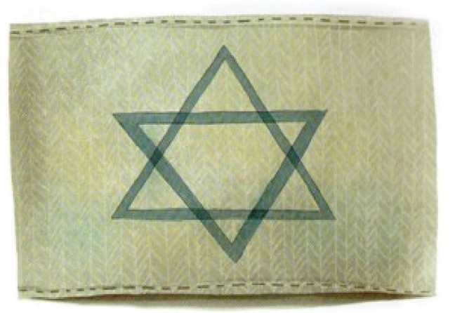
Tym razem opowieść miał snuć Szymek – bohater książki Renaty Piąt- kowskiej pt. Wszystkie moje mamy10. Książkę przeczytałam uczniom w całości, zajęło to ok. 1,5 godziny lekcyjnej. Równocześnie wyświe- tlałam wybrane zeskanowane ilustracje z książki11, które miały wpływać na rozumienie i zapamiętanie utworu. Były pokazywane w odpowied- nim momencie narracji. Przykładowe to:
Ilustracja opaski z gwiazdą Dawida – była dla mnie szczególnie ważna, by uczniowie wiedzieli, że Żydzi musieli je nosić z powodu przymusu – aby można było ich bezkarnie obrażać i nierzadko robić krzywdę12.
Powyższa ilustracja jest istotna z dwóch powodów: porusza emo- cje, ukazuje głód dzieci umieszczonych w getcie. Po drugie: pokazuje tradycyjne żydowskie potrawy, których opis znajduje się w przypisie w książce. Niejednokrotnie można dostrzec zdziwienie uczniów na widok chałki, którą znają ze swojego życia.
10
11
R. Piątkowska, Wszystkie moje mamy, Łódź 2014.
Ilustracje pochodzą z: R. Piątkowska, Wszystkie…, dz. cyt., autor ilustracji: Maciej Szymanowicz, kolejne obrazy
pochodzą ze stron: 12, 15, 25.
12
W ankietach siódmoklasistów mogłam bowiem przeczytać, że noszenie opaski z gwiazdą Dawida jest żydowską
tradycją…
15

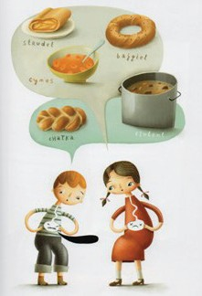
Kolejna ilustracja ukazuje siostrę Jolantę, czyli Irenę Sendlerową, która zabrała Szymka z getta. To dzięki niej zyskał wiele mam, u któ- rych przebywał w czasie wojny. Bohater właśnie Sendlerowej i ukrywa- jącym go rodzinom zawdzięczał swoje ocalone życie. Na końcu książki znajduje się jej prawdziwe zdjęcie i krótka biografia wraz z informa- cją o przyznanym Sendlerowej tytule Sprawiedliwej Wśród Narodów Świata.
Po przeczytaniu książki uczniowie odpowiadali na karteczkach na pytania:
- Bohaterowi opowieści towarzyszą różne emocje, wymień przy- najmniej 4.
- Jak myślisz: dlaczego opowieść nosi tytuł Wszystkie moje mamy?
- Zapisz, jakie tradycyjne żydowskie potrawy zapamiętałeś/-aś.
- Napisz własnymi słowami, czym było getto.
16
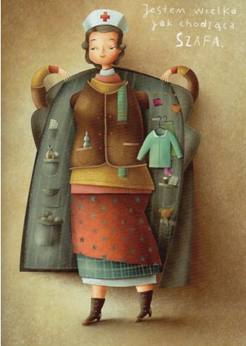
- Dlaczego bohater musiał zmienić imię i nazwisko, gdy uciekał z getta?
- Dlaczego Żydzi nosili opaski z gwiazdą Dawida?
- Co myślisz o siostrze Jolancie? Zapamiętałeś/-aś jej prawdziwe imię i nazwisko?
Po zapisaniu odpowiedzi wspólnie je przedyskutowaliśmy.
Tematem kolejnej lekcji było hasło: „Kto ratuje jedno życie, ten jakby cały świat ratował”. Moich uczniów poprosiłam na początek o zapisanie, jak rozumieją te słowa – wielu z nich się poddało, jednakże niektórzy próbowali – pisali: „gdy ratujemy jedną osobę, to wiemy, że pomogliśmy i czujemy się szczęśliwi”, „rozumiem to tak, że ratujesz też świat tej osoby”, „to znaczy, że jak kogoś uratujesz, czujesz, jakbyś rato- wał cały świat”. Następnie tłumaczymy uczniom, że właśnie taki napis znajduje się na medalu „Sprawiedliwy Wśród Narodów Świata”, który otrzymała poznana przez nich Irena Sendlerowa. Kolejnym etapem
17
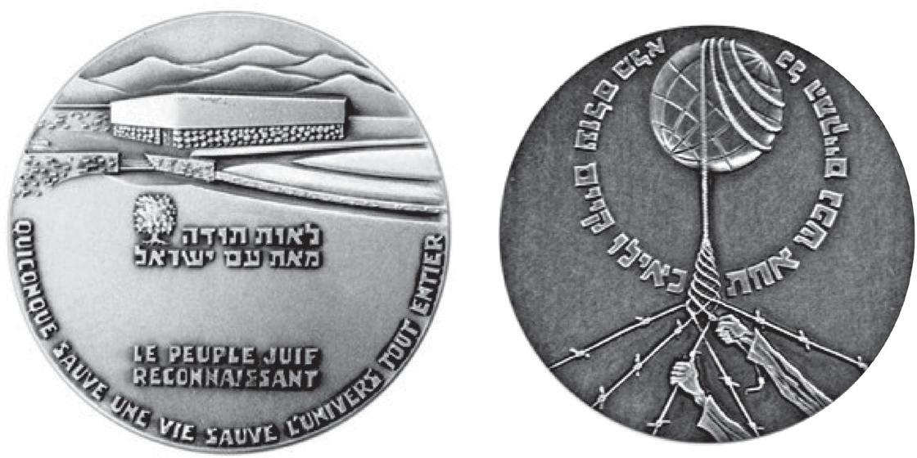
lekcji jest zatem wyświetlenie medalu i omówienie jego symboliki, która nie jest dla czwartoklasistów w pełni zrozumiała, ale może pozo- stawić ślad w uczniowskiej pamięci.
Opis medalu Sprawiedliwych Wśród Narodów Świata
Awers:
Ręce chwytające linę ratunkową splecioną z drutu kolczastego.
Drut kolczasty wyrasta znikąd, za to lina ratunkowa oplata kulę ziemską i służy za uchwyt do jej obracania (jako symboliczne wyraże- nie idei o dobrych uczynkach ratujących, które sprawiają, że świat się kręci). Dookoła Ziemi biegnie inskrypcja po hebrajsku „Ktokolwiek ratuje jedno życie, ten jakby cały świat ratował”.
Rewers:
Na górze: wizerunek Sali Pamięci w Yad Vashem.
W środku: inskrypcja po hebrajsku: „Dowód wdzięczności narodu żydowskiego”.
Na dole: inskrypcja po francusku: „Wdzięczny naród żydowski” oraz francuskie tłumaczenie „Ktokolwiek ratuje jedno życie, ten jakby cały świat ratował”.
18
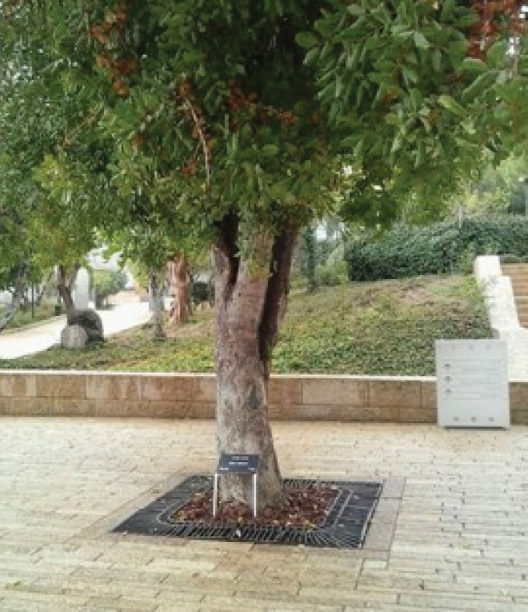
Brzeg:
Godło państwowe oraz słowa „Państwo Izrael” po hebrajsku i angielsku.
Srebrny medal ma też napisy „Srebro 935” po hebrajsku oraz po angielsku „Srebro” lub „Sterling”
Projekt: Nathan Karp13
Po omówieniu medalu mówimy uczniom także o Ogrodzie Spra- wiedliwych wśród Narodów Świata w Jerozolimie i prezentujemy zdję- cie drzewa Ireny Sendlerowej14.
13
Zdjęcia i tekst pochodzą z: The International School for Holocaust Studies. Sprawiedliwi Wśród Narodów Świata.
Honorowanie Sprawiedliwych, http://www.yadvashem.org/yv/en/education/languages/polish/righteous/honoring.asp (dostęp: 10 IV 2018).
14
Zdjęcie pochodzi z: https://pl.wikipedia.org/wiki/Irena_Sendlerowa#/media/File:Irena_sendler_tree.jpg
(dostęp: 10 IV 2018).
19

Temat ten wydaje się niezwykle istotny z punktu widzenia wycho- wawczej funkcji szkoły. Zauważa to Agnieszka Kania:
Wraz z obecnością tematu Sprawiedliwych w edukacji polonistycznej pojawia się sprawa zasadnicza, czyli połączenie kształcenia literackiego, kulturowego z pracą wychowawczą (…). Duża liczba polskich Sprawie- dliwych ułatwia znalezienie takiej osoby lub jej krewnych w każdym miejscu w Polsce, a następnie wprowadzenie lokalnej historii pomocy w świadomość młodego pokolenia. Zaś z racji wychowawczego, a więc ponadprzedmiotowego charakteru, jaki ma kwestia ratowania świata dzięki uratowaniu jednego życia, zajęcia na ten temat mogą pojawić się w szkole w każdym momencie15.
Ta opinia potwierdza, że wybór tematu jest trafny i wartościowy.
Co więcej, istotne jest nie tylko uczenie o Zagładzie, ale także o żydowskiej kulturze i religii, która przez wiele wieków współistniała z rdzennie polskimi zwyczajami i obyczajami. Na ten fakt zwraca uwagę wielu dydaktyków, między innymi Iwona Macioszek:
Zapoznając uczniów z narodem żydowskim, nie powinniśmy ograni- czać się tylko do kontekstu historycznego. Należy przybliżyć żydowską obyczajowość: cykl życia religijnego Żyda od obrzezania, przez cheder, bar micwę, ślub pod chuppą, pochówek na kirkucie; religię mojże- szową, cykl świąt, język hebrajski i jidysz, charakter sztetl16, kuchnię koszerną, muzykę klezmerską, literaturę i powstanie nowożytnego państwa Izrael17.
15
16
A. Kania, Lekcja (nie)obecności. Dziedzictwo polsko-żydowskie w edukacji polonistycznej, Kraków 2017, s. 109.
„Sztetl, sztetlech – żydowska wspólnota lokalna o specyficznym układzie społecznym i obyczajowości. (…)”,
A. Cała, https://sztetl.org.pl/pl/slownik/sztetl-sztetlech (dostęp: 22 VI 2020).
17
I. Macioszek, Jak uczyć o Holokauście. Propozycje rozwiązań dydaktycznych, w: Holokaust. Lekcja historii.
Zagłada Żydów w edukacji szkolnej, red. J. Chrobaczyński, P. Trojański, Kraków 2004, s. 212.
20

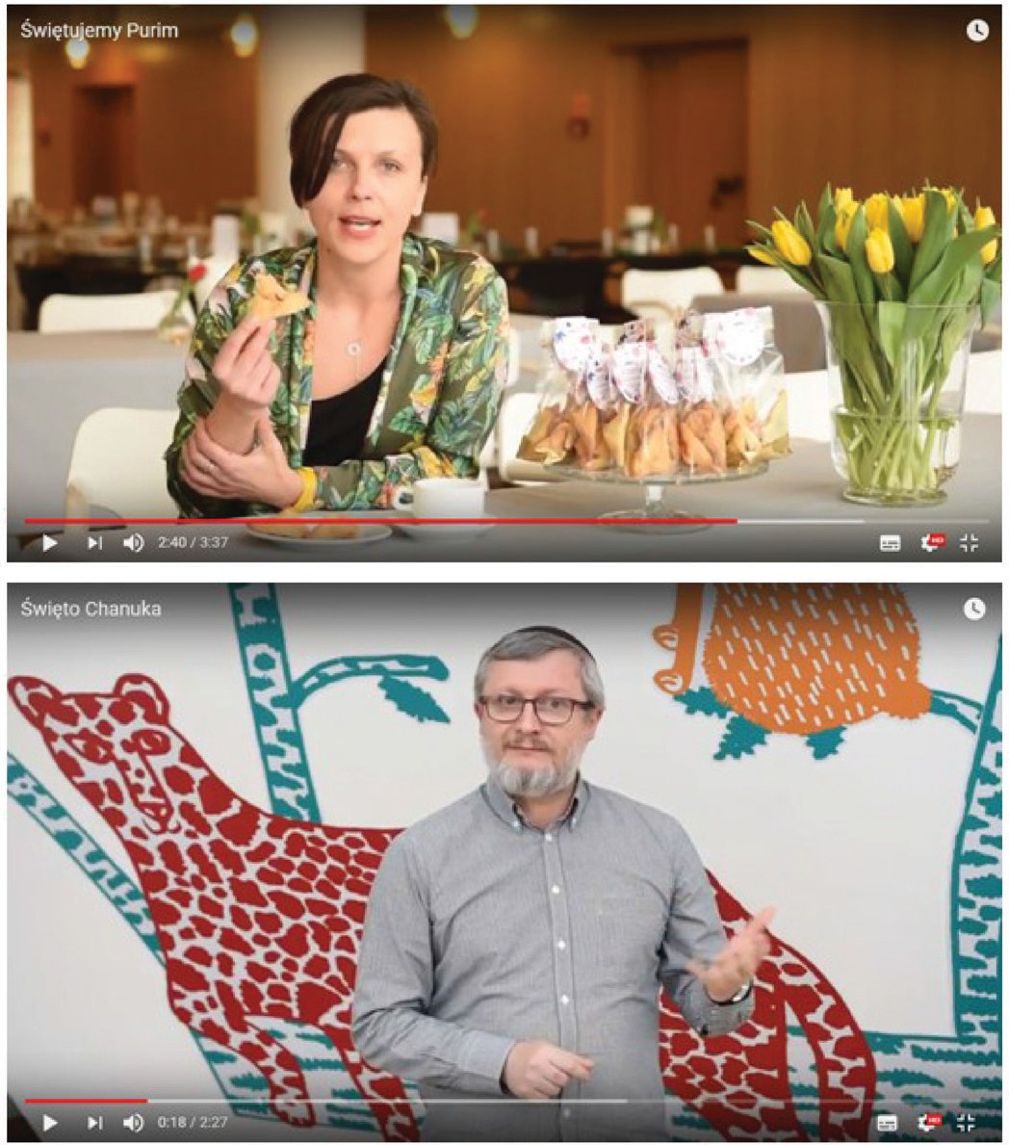
Z tego też powodu zaproponowałam uczniom zapoznanie się z kilkoma żydowskimi świętami i związanymi z nimi tradycjami. Obejrzeli oni dwa krótkie (trzy-, czterominutowe) filmy na kanale YT: Muzeum Historii Żydów Polskich – pierwszy dotyczący święta Purim18, a drugi – Chanuki19. W filmach przedstawia się genezę danego święta, związaną z nim historię z Tory, a także tradycyjne potrawy, używane przedmioty czy obyczaje towarzyszące świętowaniu.
18
YouTube: Świętujemy Purim, https://www.youtube.com/watch?v=nn_MJxB_J_o
(dostęp: 10 IV 2018).
19
YouTube: Święto Chanuka, https://www.youtube.com/watch?v=VOw3WYXRtp4 (dostęp: 10 IV 2018).
21

Zadaniem uczniów było zilustrowanie najciekawszej według nich tradycji lub święta żydowskiego. Mogli także zapisać pytania, które chcieliby zadać spotkanemu Żydowi.
Klasa entuzjastycznie brała udział w lekcjach o kulturze żydow- skiej i z żalem przyjęła wiadomość o tym, że cykl takich zajęć dobiegł końca. Podczas prowadzenia tego rodzaju projektu ważne jest podąża- nie za ciekawością uczniów – warto rozwijać w rozmowie wątki, które ich interesują. Rolą nauczyciela jest także bycie przewodnikiem po dziecięcych skojarzeniach – niektóre z dzieci bowiem mają doświad- czenia związane z dziedzictwem polsko-żydowskim: czasami przeczy- tali już coś w podręczniku do historii; niektórzy rozmawiali na ten temat z rodzicami, rodzeństwem, dziadkami; inni odwiedzili muzeum, a kilkorgu przypomina się jakaś nazwa (np. ulicy). Cenne jest więc wygospodarowanie przestrzeni na dzielenie się takimi refleksjami i – nierzadko – układanie ich w większe całości tematyczne.
Inny w literaturze, Inny obok mnie
Uczniom, którzy są zainteresowani tematyką polsko-żydowską, warto polecić także pozycje lekturowe skierowane do dzieci i mło- dzieży. Najmłodszym (nawet uczniom nauczania początkowego) można zaproponować Pamiętnik Blumki20 – rozmiar książki przekracza format A4, na każdej stronie jest jedynie kilka linijek tekstu, a obraz w dużej części sam niejako „opowiada” historię. Tematycznie jest to zaś opowieść o Januszu Korczaku oczami jego wychowanki – Blumki. Podopieczna, która jest elementem fikcji literackiej, zapisuje w pamięt- niku sytuacje związane z wybitnym pedagogiem.
Inną godną polecenia książką jest Ostatnie piętro Ireny Lan- dau21. Jej bohaterka to Cyrla, żydowska dziewczynka. Zostaje ona
20
21
I. Chmielewska, Pamiętnik Blumki, Poznań 2011.
I. Landau, Ostatnie piętro, Łódź 2015.
22

wyprowadzona z getta w przebraniu, zamieszkuje w kryjówce u pań- stwa Ródyckich na warszawskiej Pradze. Zaprzyjaźnia się z ich córką, Krysią. Jednak codziennie doskwiera jej to, że musi się ukrywać, być cicho, nie może wychodzić na dwór oraz nie może rozmawiać z żadną z osób postronnych (gości odwiedzających dom, sąsiadów). Sugestyw- nie opisane są stany emocjonalne tej dziewczynki: lęk, tęsknota, samot- ność czy też zauroczenie Chaimem. Co najważniejsze, książka oparta jest na autentycznych przeżyciach autorki, a bohaterowie są kreowani na wzór osób żyjących w tamtych czasach. Może odpowiadać doświad- czeniom czytelniczym uczniów klasy V i starszym.
Książka, która w niezwykły sposób jest uwikłana w pytania o żydowską tożsamość, to XY Joanny Rudniańskiej22. Może być ona lekturą dla uczniów klasy IV czy V. Tytuł jest związany z historią sióstr bliźniaczek: Hani Y i Hani X. Dziewczynki zostały zostawione przez matkę, która nie mogła ich wychować, u starszej pani miesz- kającej w lesie. Ta zaś postanowiła je zostawić przy drodze, by tra- fiły w ręce dwóch pań, które przyjechały w te okolice na wakacje. W ten też sposób dziewczynki znalazły się w dwóch rodzinach: jedna w polskiej, a druga w żydowskiej. Obie zamieszkały w Warszawie, lecz nie wiedziały nic o swoim istnieniu, ani nie były świadome swego pochodzenia.
Jednym z poruszających wydarzeń, prowokujących do rozmowy z uczniami, jest sytuacja, gdy rozzłoszczony kolega krzyczy do Hani X: „Ty Żydówko!” – oczywiście używa tych słów jako obelgi. Dopiero jej mama wyjaśnia jej, że tak naprawdę bycie Żydówką nie jest czymś złym i właściwie to kolega miał rację – Hania jest przecież Żydówką. To pierwszy moment, w którym dziewczynka uświadamia sobie swoją żydowską tożsamość. Gdy siostry mają 10 lat, wybucha wojna. Dla Hani X jest to związane z przeprowadzką do getta. Pewnego dnia jed- nak jej nieznana siostrzyczka przejeżdża przez tę żydowską dzielnicę
22
J. Rudniańska, XY, Warszawa 2012.
23

tramwajem. Dziewczynki dostrzegają się. Ich przybrani rodzice nie mają już wyjścia – wyjawiają im prawdę o ich pochodzeniu i mówią o istnieniu bliźniaczej siostry. Polska rodzina boi się, że Hanię Y weź- mie ktoś za Hanię X, czyli Żydówkę. Przeprowadzają się więc na wieś, do tego samego dworu, w którym polska kobieta wypoczywała latem, kiedy to znalazła dziewczynkę. Gdy pewnego dnia rodzina Hani X zostaje wyprowadzona przez Niemców z mieszkania, jej udaje się ukryć oraz wydostać z getta. Nieprzypadkowo trafia do tego samego dworu, w którym mieszka jej bliźniaczka. Polska rodzina chce przygarnąć dziewczynkę – siostry postanawiają jednak udawać jedną osobę. Nie- rzadko niewiele brakuje, by prawda wyszła na jaw. Na końcu opowieści okazuje się, że nikt z żydowskiej rodziny nie ocalał, został jedynie pies Cygan. W finalnej części powieści narrator opisuje powracającą tęsk- notę i smutek Hani X za najbliższymi.
Wydaje się, że to, co najbardziej poruszające w tej historii, to niedopowiedzenie. Czytelnicy sami muszą zastanowić się nad tym, co stało się później z dziewczynkami, jak z tęsknotą poradziła sobie żydowska Hania, czy np. została ochrzczona, czy bliźniaczki kiedykol- wiek odnalazły swoją biologiczną mamę i dowiedziały się, jakie jest ich prawdziwe pochodzenie (może ona też była Żydówką?). Na podstawie tej historii można z uczniami przedyskutować wiele kwestii, np. czy rodzina i najbliżsi są w stanie decydować o naszej tożsamości.
Jedną ze zdecydowanie najciekawszych książek, którą śmiało można polecić uczniom klasy VI i starszym, jest Arka Czasu, czyli Wielka ucieczka Rafała od kiedyś przez wtedy do teraz i wstecz Mar- cina Szczygielskiego23. Niekwestionowane zalety tej powieści to wartka akcja, wartościowe literacko połączenie autentycznej historii z elemen- tami fantastyki i fikcji literackiej, a także odtworzenie fragmentów topografii Warszawy.
23
2015.
M. Szczygielski, Arka Czasu, czyli Wielka ucieczka Rafała od kiedyś przez wtedy do teraz i wstecz, Warszawa
24

Główny bohater to 8-letni Rafał, który mieszka w getcie ze swoim dziadkiem. Czas wypełnia domowymi obowiązkami i czytaniem ksią- żek, które uwielbia. Choć dziadek dba o niego, jak może, chłopca nierzadko dotyka głód, tęskni za rodzicami, nie bawią go kontakty z rówieśnikami przebywającymi w getcie. Dziadek stwarza chłopcu możliwość ucieczki. Komplikacje powodują, że przez dość długi czas jego schronieniem jest teren ogrodu zoologicznego. Historia głównego bohatera staje się również historią Lidki i Emka, z którymi się zaprzy- jaźnia. Rafałowi ciągle chodzi jednak po głowie wehikuł czasu, o któ- rym czytał. Towarzyszą mu również wizje (po utracie przytomności, we śnie… a może na jawie?), w których widzi przyszłość oraz rozmawia z bohaterem ulubionej książki. Wątki, które pojawiają się w tej książce, można uporządkować tematycznie: życie w warszawskim getcie, ukry- wanie się w zoo, miłość do książek, sieroctwo, pamięć, przyszłość, czas, szacunek dla ludzkiej pracy oraz pożywienia.
Utwór autorstwa Doris Orgel pt. Pamiętnik na święto Chanuki24 jest skierowany do nieco starszych czytelników. Najprawdopodobniej mógłby zainteresować nastolatków. Książka jest właściwie pamiętni- kiem żydowskiej dziewczynki mieszkającej w Wiedniu. Nosi także znamiona powieści epistolarnej, ponieważ pewną część opowieści sta- nowi korespondencja między nią a jej katolicką przyjaciółką. Historia ta pokazuje, w jaki sposób działał Hitler wobec Austrii. Do obozów koncentracyjnych Żydzi nie trafiali bowiem z dnia na dzień, lecz nazi- ści przejmowali władzę nad myśleniem społeczeństwa w sposób stop- niowy. Ukazane są takie aspekty tamtych czasów jak: rozlegający się hymn niemiecki w austriackim radiu, gazety z karykaturami Żydów, zwolnienia z pracy z powodu żydowskiego pochodzenia, sadzanie żydowskich uczniów w ostatnich ławkach w klasie czy też niechęć do obsługiwania w sklepach żydowskich klientów. Jednak głównym wątkiem tej powieści jest niezłomna przyjaźń dwóch dziewczynek, które chcą dbać o swoją relację mimo tych bardzo niesprzyjających
24
D. Orgiel, Pamiętnik na święto Chanuki, Katowice 1994.
25

warunków i panujących stereotypów. Sprawę komplikuje również to, że tata katolickiej dziewczynki – Lieselotty, jest w SS. Jej brat również fascynuje się nazizmem. Dziewczynka jednak uświadamia sobie zło tej formacji, co niejednokrotnie stawia przed nią nie lada wyzwania: pod- czas jednej z rozmów pomiędzy przyjaciółkami, Inga, Żydówka, stara się pokazać swoje zrozumienie dla trudności Lieselotty: „Rozumiem. Możesz mieć brata, który robi złe rzeczy, który sam jest zły, jest nazistą, ale to wcale nie znaczy, że on cię nie kocha. To bardzo skomplikowane (…)”25. Równie niełatwo przedstawia się kwestia patriotyzmu i miłości do ojczyzny. Gdy pewnego dnia dziadek Ingi decyduje się wyjechać z Austrii, wnuczka chce wiedzieć, co starszy Żyd czuje:
(…) będziesz tęsknił za ojczyzną?
– Będę tęsknił za ludźmi, ale nie za Wiedniem. Żadne miej- sce na świecie, które ma być czyste i wolne od Żydów, nie może być moją ojczyzną26.
Rodzice z Ingą mogą wyjechać z kraju dzięki temu, że ochrzcił ich wuj Lieselotty, który jest księdzem, oraz wystawił im świadec- two chrztu z wcześniejszą datą. Niewątpliwie rys tragizmu przyjaźni dziewczynek pobudza do myślenia. Tym bardziej, że autorka napisała tę książkę na bazie własnych przeżyć, kiedy to po dojściu Hitlera do władzy w Austrii razem z rodzicami opuściła ten kraj i przez Jugosławię dotarła do Anglii.
Kolejną powieścią, której akcja toczy się w czasie II wojny świa- towej, jest Kotka Brygidy Joanny Rudniańskiej27. Główną postacią jest tutaj polska dziewczynka – Helena. W jednym z dialogów pyta ona swego tatę, czy ich rodzina to również Żydzi, a on wówczas odpo- wiada: „Masz rację, Heleno. Jesteśmy Żydami. Teraz każdy przyzwoity
25
26
27
Tamże, s. 157.
Tamże, s. 169.
J. Rudniańska, Kotka Brygidy, Lasek 2007.
26

człowiek jest Żydem”28. Ta powieść jest świetnie napisaną historią dziecka mieszkającego na warszawskiej Pradze, przekonanego, że żyje bezpiecznie, pod opieką trzech Bogów – Przenajświętszą Trójcą byli dla niej bowiem Bogowie z trzech świątyń, które widziała z wysoko- ści morwowego drzewa: synagogi, kościoła i cerkwi. Niestety, wojna jest dla niej pełna niejasnych okoliczności – Żydzi muszą nosić na rękach opaski, następnie przenieść się do getta, żydowskie dzieci trzeba uczyć katolickich modlitw, by ocalić ich życie, wujek, który jest Niem- cem i SS-manem, nie jest już mile widziany w ich domu. Rodzice, pełni cierpliwości, próbują tłumaczyć jej te zawiłości – sami pomagają bowiem wielu osobom żydowskiego pochodzenia.
Przeżyciom Heleny towarzyszy tytułowa Kotka Brygidy – bo tak właśnie nazywa się kot, którym miała się ona zaopiekować podczas wyjazdu do getta dziewczynki o imieniu Brygida. To właśnie nieobec- ność tej żydowskiej bohaterki zapewnia swego rodzaju ciągłe oczeki- wanie i zainteresowanie sprawami Żydów. Helena przez cały czas czeka na spotkanie z pierwszą właścicielką kotki. Kobiety jednak spotkają się dopiero w okresie swej starości. Baśniowa konwencja sprawia, że kotka mówi, a Helena sama kiedyś przemieni się w to zwierzę. Choć zakoń- czenie może sprawiać wrażenie nieadekwatnego i zbyt infantylnego jak na tak niesamowitą opowieść o trudnych decyzjach i uczuciach, to niektórzy interpretatorzy zauważają, że wpisuje się wprost w zjawisko dybuka. Małgorzata Wójcik-Dudek konstatuje:
Zagłada równie mocno dotyka polskie dziecko zamieszkujące aryj- ską stronę jak dziecko żydowskie. (…) W języku hebrajskim „dybuk” oznacza połączenie i przywiązanie. W folklorze żydowskim stanowi wyobrażenie duszy człowieka zamordowanego lub niepogrzebanego, wstępującego w ciało osoby żyjącej. Dybuk wybiera ciało szlachetnego
28
Tamże, s. 115.
27

i pobożnego człowieka. Ten z kolei traci własną tożsamość, przejawia- jąc objawy obłędu i szaleństwa29.
Wprowadzenie tematu dziedzictwa polsko-żydowskiego może okazać się nie tylko skorelowaniem wiedzy historycznej z umiejętno- ściami interpretacyjnymi i zamiłowaniami czytelniczymi uczniów, lecz także może stać się punktem wyjścia do rozmów na temat Innego koło nas. Niekiedy ów Inny jest właśnie pretekstem do spojrzenia w prze- szłość naszego narodu. Zawsze jednak rozmowy te kształtują uczniow- ską empatię, otwartość, uczą dobrego dialogu i poszerzają horyzonty myślowe wychowanków.
Bibliografia
Kania A., Lekcja (nie)obecności. Dziedzictwo polsko-żydowskie w edukacji polonistycznej, Kraków 2017.
Macioszek I., Jak uczyć o Holokauście. Propozycje rozwiązań dydak- tycznych w: Holokaust. Lekcja historii. Zagłada Żydów w edukacji szkol- nej, pod red. J. Chrobaczyńskiego, P. Trojańskiego, Kraków 2004, s. 208–216.
Szumal M., „Ada Judytka i zaginiony tałes”. Dziecięcy klucz do wie- lokulturowego Białegostoku, „Polonistyka. Innowacje” 2019, nr 9.
Wójcik-Dudek M., W(y)czytać Zagładę. Praktyki postpamięci w polskiej literaturze XXI wieku dla dzieci i młodzieży, Katowice 2016.
29
M. Wójcik-Dudek, W(y)czytać Zagładę. Praktyki postpamięci w polskiej literaturze XXI wieku dla dzieci i młodzieży,
Katowice 2016, s. 283.
28

